**Laravel Framework**

**Laravel Framework คือ**

PHP Framework ตัวหนึ่งที่ใช้การออกแบบมาเพื่อพัฒนาเว็บแอพพลิเคชั่นในรูปแบบ MVC (Model Views Controller) ทำให้การเขียน Code ดูสะอาดสามารถอ่านและแก้ไขได้ง่าย แถมยังสามารถดาวน์โหลดมาใช้งานได้ฟรี ๆ โดยผู้พัฒนาคือ Taylor Otwell ภายใต้ลิขสิทธิ์ของ MIT และ Source Code ได้ถูกเก็บไว้บน Host ของ Github

ในปัจจุบันมีการนำมาใช้งานอย่างแพร่หลายทำให้สามารถหาข้อมูลหรือตัวอย่างการใช้งานเกี่ยวกับเ Laravel Framework เวลาติดปัญหาได้อย่างไม่ยากนักและจาก Version 5.4 ที่พึ่งมีการอัพเดทไปนั้นทำให้มั่นใจได้ว่า Laravel นั้นยังไม่หยุดการพัฒนา

**การติดตั้งเบื่องต้น**

* ลง composer เพื่อใช้ติดตั้งตัว Laravel Framework วิธีติดตั้งสามารถดูได้จากในเว็บ composer

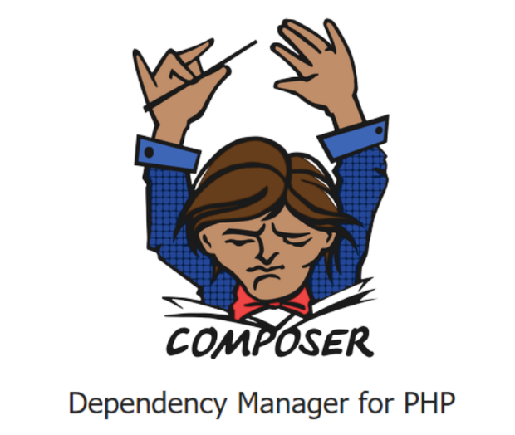

* เมื่อติดตั้ง composer เสร็จสิ้นให้ทำการเปิดหน้าต่าง Command ขึ้นมาเพื่อทำการติดตั้ง Laravel Framework ใน Folder นั้น โดยใช้คำสั่ง “composer create-project- -prefer-dist laravel/laravel [name project]” กรณีที่ติดตั้งจาก Windows
* เปิดเข้าไปภายใน Folder และทำการ Start Project ด้วยการ Run คำสั่ง php artisan serve
* เปิด Browser แล้วพิม Url ดังนี้ http://localhost:8000/ เมื่อ Run ผ่านจะได้ผลตามรูปต่อไปนี้

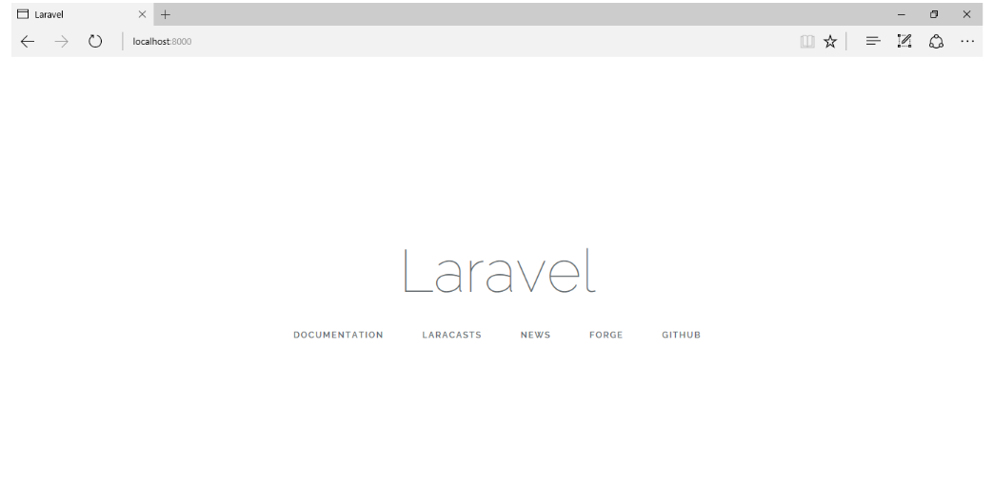

**หน้าที่ของโฟลเดอร์และไฟล์ที่มือใหม่ควรรู้**

* app เป็นโฟลเดอร์ที่ใช้เก็บไฟล์จำพวก Model หรือ Controller ที่ใช้ในการประมวลผลและติดต่อกับฐานข้อมูล
* database เป็นโฟลเดอร์ที่ใช้เก็บไฟล์จำพวก Migrations และ Seeding เพื่อใช้ในการสร้าง Table หรือใส่ข้อมูลในฐานข้อมูลผ่านคำสั่ง “artisan” ของ Laravel
* public ใช้เก็บพวก Javascript, CSS รวมไปถึง File index และ .htaccess ทุกส่วนสามารถเข้าถึงได้เป็นตัวจัดการไฟล์แบบสาธารณะนั้นเอง
* resources ใช้เก็บโฟลเดอร์ที่ใช้ในส่วนของการแสดงผลต่าง ๆ (Views และส่วนที่เกี่ยวข้อง ฯ)
* routes เป็นส่วนที่ใช้เก็บไฟล์ในการกำหนด Url ของ web (File routes)
* storage เป็นส่วนของคลังพื้นที่จัดเก็บข้อมูลตระกูล Session, caches หรือไฟล์ที่ถูกทาง blade engine ทำการ compiled มาแล้ว
* tests เป็นส่วนที่ใช้จัดการพวก automated tests เช่น unit test
* ไฟล์ .env เป็นไฟล์ที่ใช้ config laravel กับ ฐานข้อมูล

**จุดเด่น**

* ส่วนขยายของ Laravel ที่ชื่อว่า Bundle ซึ่งช่วยให้ประหยัดเวลาในการเขียน Code ลงเป็นอย่างมากโดยใช้คำสั่งผ่าน Command Line ในการติดตั้งผ่านคำสั่ง “php artisan” แทน
* การเรียกใช้งานคลาสต่าง ๆ ที่ง่ายขึ้นเพราะ Laravel เรียกใช้งานคลาสโดย Name Space โดยคำสั่งที่สั้นและเข้าใจง่าย
* Unit testing สามารถสร้าง Unit test ขึ้นมาเพื่อทดสอบงานของตัวเองได้ โดยสร้างผ่านชุดคำสั่ง “artisan” สามารถดูคำสั่งได้จาก Testing: Getting Started
* Eloquent ORM ชุดคำสั่งหรือเครื่องมือในการ Query ข้อมูลต่าง ๆ ในฐานข้อมูลสามารถดูคำสั่งได้จาก DatabasesQuery
* Routing สามารถกำหนดชื่อของ Url เพื่อชี้ไปยังส่วนต่าง ๆ เช่น View หรือ Controller ตามที่ต้องการได้คำสั่งอ่านและเข้าใจง่ายมากสามารถดูตัวอย่างการใช้งานได้จาก Routing
* Restful Controller สามารถกรองชนิดการส่งคำร้องขอจากฟอร์มทั้งแบบ Post, Get, Put/Patch, Delete
* View Composer ส่วนของ Code HTML ที่นำมาเรียงติดต่อกัน และจะทำงาน หลังจากประกอบกันเสร็จเรียบร้อยแล้ว เช่นเราแบ่งส่วน header, container, footer และนำมาเรียกใช้ต่อกันภายหลังเป็นต้น

**จุดด้อย**

* ผู้เริ่มต้นใหม่อาจจะต้องใช้เวลาในการทำความเข้าใจพอสมควรเนื่องจากตัว Laravel Framework นั้นมีเครื่องมือมากพอควร
* ในเรื่องความเร็ว (Performance) นั้นตัว Larave Framework นั้นอาจไม่ใช่ PHP Framework ที่เร็วที่สุดผู้ใช้จะต้องมีความรู้ในการปรับแต่งระบบเพื่อเพิ่มประสิทธิภาพด้วยตนเอง

**สรุป**

จากที่กล่าวมาข้างต้น Laravel Framework ก็เป็น Framework ทางเลือกหนึ่งสำหรับมือใหม่ เพราะสามารถขึ้นโครงสร้างได้ง่าย สุดท้ายนี้การเลือกใช้ Framework นั้นก็ขึ้นอยู่กับตัวบุคคล องค์กร หรือความเหมาะสมของงานนั่นเอง

**Vue**

**Vue คือ**

"Vue (pronounced /vjuː/, like view) is a progressive framework for building user interfaces."

จากคำกล่าวข้างต้น กล่าวไว้ว่า Vue นั้นอ่านว่า วิว จุดเริ่มต้นของ Vue คือมันทำหน้าที่เป็น View ใน MVC (Model View Controller) เป็น JavaScript Framework ที่พัฒนาโดย Evan You เอาไว้สำหรับพัฒนาพวก UI (User Interface) และในบาง Framework เช่น Laravel ก็ใช้ Vue เป็น Template สำหรับส่วน UI (Frontend) ซึ่ง Vue.js ไม่ได้มี back ใหญ่ๆแบบ Angular (Google) หรือ React (Facebook) แต่ก็มี community ชาวจีนที่ค่อนข้างใหญ่ รวมถึง Alibaba ด้วย

ข้อดี คือ

* ช่วยแยก logic การตัดสินใจออกจากการแสดงผล
* จากเมื่อก่อนถ้าหากเราต้องการซ่อน/แสดง หรือ แสดงซ้ำๆ element ใดๆ เราจะเขียนโค้ดปนลงไปใน html แต่เมื่อเรามาใช้ Vue เราเขียนโค้ดฝังเข้าไปในส่วน html น้อยลงทำให้อ่านง่ายขึ้น
* ช่วยแยกหน้าเว็บออกเป็น component ทำให้การจัดการง่ายขึ้น
* ช่วยจัดการเรื่อง Dynamic data ให้กลายเป็นเรื่องง่าย จากเมื่อก่อนหากเราต้องการประมาณว่า พิมพ์ข้อความเข้าไปใน textbox แล้วข้อความนั้นแสดงผลให้เห็นทันที เป็นเรื่องที่ยากและวุ่นวายเอาการ แต่เมื่อหันมาใช้ Vue การทำตามความต้องการนี้จะกลายเป็นเรื่องง่ายๆ แค่ใช้ v-bind คำสั่งเดียว

**การติดตั้งVue**

วิธีที่ง่ายที่สุดคือ include ผ่านแท็ก <script> ชี้ไปที่ cdn ของ npmcdn.com ก็ได้เขาปล่อยไฟล์ให้เราเรียกใช้งาน



หรือจะดาวน์โหลด Vue มาเก็บไว้ในเครื่อง ก็ได้ ซึ่งคุณสามารถดาวน์โหลดได้ที่ URL นี้ <https://unpkg.com/vue>

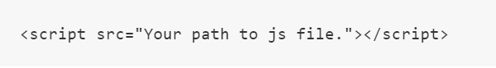

**เริ่มต้นใช้งาน Vue**

แสดงคำว่า Hello World

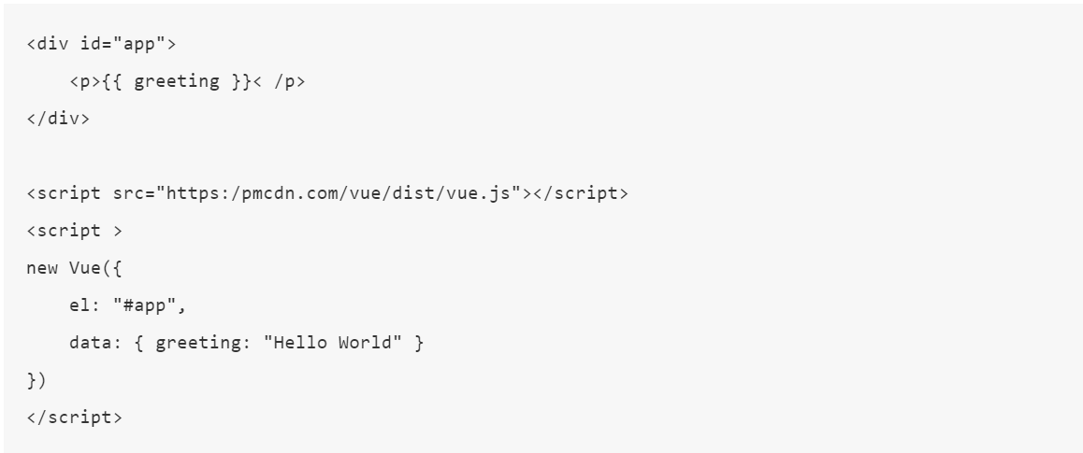

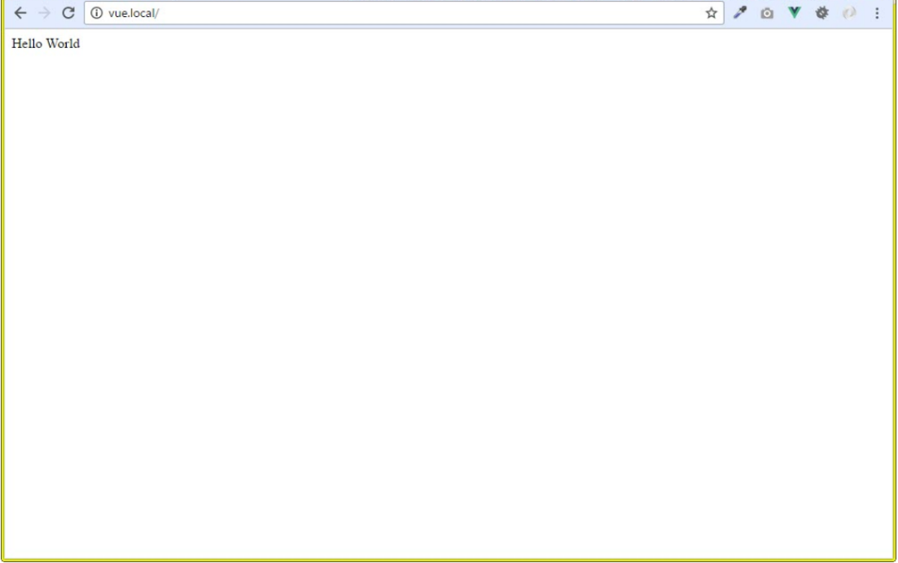**ผลลัพธ์**

**คำอธิบาย**

ก่อนอื่นต้อง include vue เข้ามาก่อน แต่เหตุที่เอาไปไว้ด้านล่าง HTML เพราะว่าอยากให้หน้าเว็บดาวน์โหลด HTML ให้เสร็จก่อน จึงมาดาวน์โหลด javascript

จากนั้นจะสร้าง object Vue ขึ้นมา object ตัวนี้จะเป็นตัวเก็บ data function และ logic การทำงานต่างๆ จะเจอการสร้าง object แบบนี้ตลอดเวลาที่ใช้งาน Vue เพราะฉะนั้นถ้าตอนนี้ยังงงๆก็ไม่ต้องกังวล



el คือตัวบอกว่าส่วนการแสดงผลของ object ที่สร้างขึ้นนี้คือตัวไหน ค่าข้างในจะใช้รูปแบบการอ้างอิงแบบ css

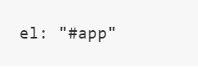

data เป็นตัวเก็บตัวแปร ถ้าจะเรียกแบบ object ก็ต้องพูดว่า data เป็นตัวเก็บ property

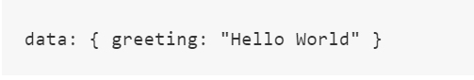

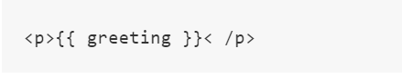หลังจากเรามีข้อมูลแล้วต่อจากนั้นเราก็เอาข้อมูลนั้นไปแสดงผล โดยผูกตัวแปรเข้ากับวิว

ข้อจะต้องจำไว้อย่างหนึ่งก็คือ จะเอาตัวแปรใน Vue ไปใช้นอก scope ที่กำหนดไว้ใน el ไม่ได้

**การใช้ Vue.js บน Laravel**

**สิ่งที่ควรรู้**

* พื้นฐานภาษา php
* พื้นฐานภาษา javascript

**สิ่งที่ต้องมีในเครื่อง**

* Composer ใช้สำหรับลง Package ของ php
* Node.js ใน Node.js จะ npm ใช้สำหรับลง Package เหมือนกับ composer แต่เป็น package ของ javascript
* Code editor เช่น Visual Studio Code

**ขั้นตอนการติดตั้ง**

**Step 1: Setup Laravel**

* + - ใช้คำสั่ง laravel new [ชื่อโปรเจ็ค]
    - เข้าไปที่ directory แล้ว ทำการ install dependency composer



**Step 2: หลังจากติดตั้ง Laravel แล้วให้เรียกใช้คำสั่งนี้เพื่อติดตั้ง frontend dependencies**

npm install

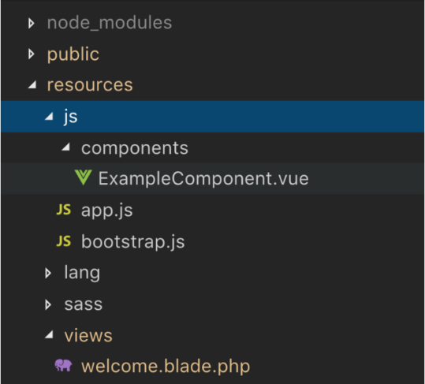

โครงสร้างของ Vue.js

Vue.js ใน laravel ส่วนที่สำคัญ คือ folder /resources/js ประกอบไปด้วย

* /components คือ folder ที่รวม component ต่าง ๆ
* app.js คือ ไฟล์ที่ใช้งาน component, router หรือ library ต่าง ๆ
* bootstrap.js คือ ไฟล์สำหรับการ import ต่าง ๆ

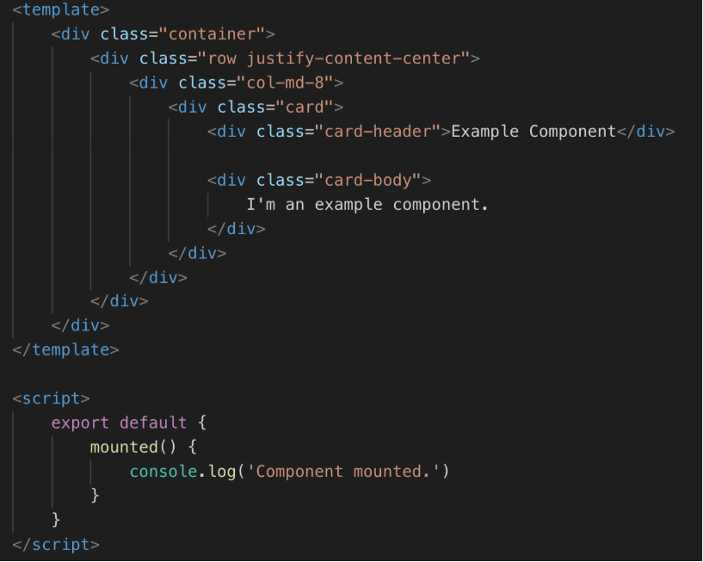

ตัวอย่างไฟล์ component ของ vue.js

ใน component หลัก ๆ จะมีสองส่วน ส่วนแรก template ก็คือ html เลย และส่วนที่สอง คือ script ใช้กำหนดตัวแปร และสร้างฟังก์ชันต่าง ๆ

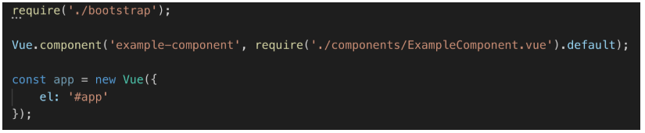

ตัวอย่างไฟล์ app.js

vue.component() เป็นการกำหนด component จากภาพชื่อ ‘example-component’ เวลาเรียกใช้ใน template ก็จะเป็น tag <example-component></example-component>

el คือ การกำหนดให้ Vue.js แสดง component จากที่ไหน จากโค้ด el: ‘#app’ กำหนดให้แสดงภายใน id =”app”

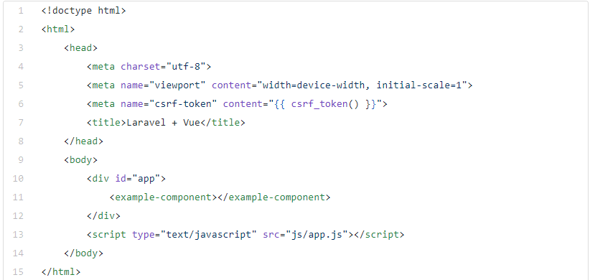

ตัวอย่างไฟล์ที่เรียกใช้ Vue.js

tag <div> ทำการกำหนด id=”app” เพื่อแสดงข้อมูล ภายใน tag <div> กำหนด component ที่ใช้แสดง จากนั้นใส่ script ด้านล่าง

**Step 3: Run Vue.js**

npm run dev

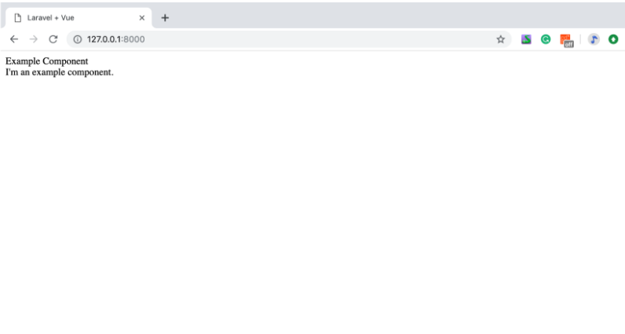

เพียงเท่านี้ก็สามารถใช้ vue.js ได้แล้ว

**สรุป**

จะเห็นได้ว่า Vue.js จะอยู่ในตัวของ Laravel เลย ไม่จำเป็นต้องสร้างโปรเจคแยก ส่วน port ก็ใช้ port เดียวกันด้วย ทำให้สร้าง app กับ api ไม่ต้องแยก port เหมาะสำหรับโปรเจคที่ใช้ Laravel อยู่แล้วและอยากได้เว็บแอปแบบ SPA (Single Page Application) ข้อดีคือ หน้าเว็บจะทำงานเร็วมากเพราะโหลด Assets ต่างๆครั้งเดียว ไม่มีหน้าขาวๆ ประมาน 1 วินาทีในการเปลี่ยนหน้าเพราะมันโหลดตัวหน้าเว็บมาแล้วในครั้งแรกที่ Request ข้อเสียคือ โหลดหน้าเว็บครั้งแรกช้ามาก ขึ้นอยู่กับขนาดของ Application และการ Optimize ด้วย